# 软件项目开发计划书

# 姓名：申政晴

# 学号：1120211214

目录

软件项目开发计划书 1

1 引言 1

1.1 编写目的 1

1.2 背景 1

1.3 定义 2

1.4 参考资料 3

1.5 标准、条约和约定 4

2 项目概述 5

2.1 项目目标 5

2.2 产品目标与范围 5

2.3 假设与约束 7

2.4 项目工作范围 8

2.5 应交付成果 9

2.6 项目开发环境 11

2.7 项目验收方式与依据 13

3 项目团队组织 14

3.1 组织结构 14

3.2 人员分工 14

3.3 协作与沟通 15

4 实施计划 18

4.1 风险管理计划 18

4.2 工作流程 20

4.3 进度计划 20

4.4 项目控制计划 21

5 支持条件 25

6 成本计划 ——自下而上 25

7 关键问题 26

## 1 引言

### 1.1 编写目的

本文档旨在确保项目团队能够按时、按质完成建立一个高效、准确、便捷的省级就业失业数据收集与管理平台的任务。通过文档化的形式，明确项目的工作范围、任务分解、团队组织结构、成员责任、沟通协作方式、开发进度、经费预算、项目环境、风险对策等内容，以便项目团队成员和干系人理解项目情况，使项目工作有序展开。本文档将作为项目团队内外的共识与约定，为项目生命周期内的所有活动提供行动基础和依据。

### 1.2 背景

项目的名称：省级就业失业数据收集与管理平台开发 项目的委托单位：云南省省级管理部门 项目的用户（单位）：

* 省用户：管理上报数据、对数据进行分析和利用的用户。
* 企业用户：上报企业数据和管理企业信息的用户。
* 其他利益方代表：可能包括行业协会代表、研究机构代表等，需要了解系统的功能和数据管理流程，以便参与相关决策和研究。

项目的任务提出者：云南省省级管理部门

项目的主要承担部门：

* 项目经理：负责项目整体规划和执行的管理人员，需要深入了解系统功能和需求，以便有效地指导开发团队。
* 开发团队：包括前端开发、后端开发、数据库管理员等，需要详细了解各个功能模块的设计和实现方式，以便进行系统开发和测试。

项目建设背景：随着经济的不断发展和社会结构的变迁，就业与失业情况是一个至关重要的指标，就业与失业数据的收集与管理成为了省级管理部门关注的重点之一。当前，各个企业、机构和部门往往采用各自独立的数据管理系统，导致数据孤岛现象严重，信息流通效率低下。同时，由于数据的分散，省级管理部门在进行政策制定和决策时缺乏科学依据，难以全面准确地了解就业失业情况，制定出具有针对性和前瞻性的政策。 软件系统与其他系统的关系：本软件系统与其他系统未有较强相关性，因此在系统设计和开发过程中不需要考虑与其他系统的集成和依赖关系。 软件系统与机构的关系：本系统与云南省省级管理部门直接相关，作为省级部门数据管理工具，需确保流程保密性和安全性，同时遵守相关标准和流程。此外，可能需要通过相关组织机构的测试和认证，确保系统的合规性和可用性。

### 1.3 定义

| **术语** | **解释** |
| --- | --- |
| 需求分析 | 对系统或软件的功能、性能、约束条件等方面的调查和确定，以明确用户的需求。 |
| UI/UX设计 | 用户界面/用户体验设计，包括设计和优化用户界面和用户体验，以提高用户对系统的满意度和易用性。 |
| 数据库设计 | 定义和规划数据库结构、表、字段等，以满足系统的数据存储和管理需求。 |
| 系统集成测试 | 将系统的各个模块或组件集成到一起，并测试它们的协作和交互是否正常。 |
| 用户验收测试 | 由最终用户或代表用户的人员进行的测试，以确认系统是否符合用户需求和预期。 |
| 经费预算 | 对项目所需费用进行估算和预测，包括开发、测试、部署、维护等方面的费用。 |
| 风险管理 | 识别、评估、应对和监控项目中的各种风险，以降低风险对项目目标的影响。 |
| 沟通计划 | 规划和安排项目团队成员之间以及团队与利益相关者之间的沟通方式和频率。 |
| 用户手册 | 为用户提供的关于系统功能、操作步骤、常见问题解答等信息的文档。 |
| 技术支持 | 提供给用户的技术帮助和支持，以解决他们在使用系统时遇到的问题和困难。 |
| 项目验收 | 确认项目交付成果是否符合约定的标准和要求，以便正式接受项目交付。 |
| 项目关闭 | 完成项目交付后，对项目进行总结、结算、归档等工作，以正式结束项目。 |

### 1.4 参考资料

1. **项目合同**
   * 标题：省级就业失业数据收集与管理平台开发合同
   * 编号：CON-V1.0-2024-3-15
   * 发表日期：2024.3.15
   * 出版单位：云南省省级管理部门
   * 获取途径：由云南省省级管理部门提供
2. **项目任务书**
   * 标题：省级就业失业数据收集与管理平台项目任务书
   * 编号：TASK-V1.0-2024-03-17
   * 发表日期：2024.3.17
   * 出版单位：云南省省级管理部门
   * 获取途径：由云南省省级管理部门提供
3. **需求文档**
   * 标题：省级就业失业数据收集与管理平台需求文档
   * 编号：REQ-V1.0-2024-03-20
   * 发表日期：2024.3.20
   * 出版单位：项目组内部编写
   * 获取途径：项目组内部讨论和编写
4. **工作说明书**
   * 标题：《云南省企业就业失业数据采集系统》 工作说明书
   * 编号：WKS-V1.0-2024-3-18
   * 发表日期：2024.3.18
   * 出版单位：项目组内部编写
   * 获取途径：项目组内部讨论和编写
5. **软件开发标准**
   * 标题：ISO 9001质量管理体系
   * 编号：ISO 9001:2015
   * 发表日期：2015年
   * 出版单位：国际标准化组织（ISO）
   * 获取途径：在线购买或从国内标准化机构获取
6. **行业标准**
   * 数据安全标准：行业标准GB/T 35273-2020《信息安全技术网络安全等级保护基本要求》
   * 网络安全标准：行业标准GB/T 22075-2021《互联网信息服务安全技术要求》
   * 获取途径：可从国家标准化管理委员会（SAC）官方网站下载获取。
7. **上级机关有关通知和实施方案**
   * 云南省省级管理部门发布的项目开发通知和实施方案
   * 获取途径：可从云南省省级管理部门官方网站或相关政府部门公告栏获取。
8. **技术规范**
   * 云计算行业技术规范：GB/T 33780.X-2021《基于云计算的电子政务公共平台技术规范》
   * 数据行业技术规范：GB/T 38664.X-2020《信息技术 大数据 政务数据开放共享》
   * 获取途径：可从国家标准信息公共服务平台下载。

### 1.5 标准、条约和约定

本项目遵从以下标准：

GB/T 13702-1992 计算机软件分类与代码

GB/T 20918-2007 信息技术

GB/T 19003-2008 软件工程

GB/T 5538-1995 软件工程标准分类法

GB/T 9386-2008 计算机富安居测试文档编制

GB/T 9385-2008 计算机软件需求规格说明

GB/T 5532-2008 计算机软件测试规范

GB/T 18221-2000 信息技术程序设计语言

GB/T 11457-2006 信息技术 软件工程

GB/T 8567-2006 计算机软件文档编制规范

## 2 项目概述

### 2.1 项目目标

**项目总目标**：本项目旨在建立一个高效、准确、便捷的省级就业失业数据收集与管理平台，借助统一的数据管理平台和功能模块，以支持省级管理部门和企业用户之间的信息交流与合作。帮助省级管理部门、企业用户及相关利益方快速、准确地收集、分析和利用就业失业数据，从而更好地指导政策制定、资源调配和社会服务。

**阶段目标**：

1. 第一阶段目标（近期目标）：完成需求分析和系统设计，确定系统功能和架构。
2. 第二阶段目标（中期目标）：完成系统开发和测试，确保系统功能正常运行。
3. 第三阶段目标（远期目标）：系统上线运行，并进行后续的维护和更新，持续支持省级管理部门和企业用户的数据管理需求。

### 2.2 产品目标与范围

本项目旨在通过构建一套高效、准确的数据采集与分析系统，为政府管理部门提供全面、实时的就业失业数据支持，以推动政府数字化转型和智能化升级。以下是项目的目标和范围：

1. 产品目标

**数据精准掌握与高效利用**：系统能够帮助管理部门实时、准确地掌握企业就业失业数据，为政策制定和决策提供有力支持。通过深度挖掘和分析数据，政府可以更精确地了解市场变化和行业趋势，从而制定更加精准的政策措施。

**促进数字化转型与智能化升级**：通过数据可视化、多维分析等功能，推动政府管理部门的数字化转型，提升治理能力。系统能够自动化处理大量数据，减少人工操作，提高工作效率，同时提供直观的数据展示和分析工具，帮助管理部门快速做出决策。

**优化政策决策与风险防控**：系统能够揭示就业市场动态和潜在风险，为管理部门提供预警和决策依据，有效防控风险。通过对数据的实时监测和分析，政府能够及时发现并解决潜在问题，防止风险扩大，保障社会稳定和经济发展。

**提升服务效率与公众满意度**：通过精准的数据分析和政策制定，能够更好地满足企业和公众的需求，提升服务效率和公众满意度。政府可以根据数据分析结果，提供更加符合市场需求的服务和措施，增强公众对政府的信任和支持。

**促进政企联系**：通过本系统，企业可以便捷地修改基本信息、上报备案、填报就业人数，并随时查询历史数据状态，提升信息管理的效率和准确性。

1. 项目范围

**企业备案与信息管理**：负责收集、整理和更新企业备案信息，确保信息的准确性和完整性。系统应提供企业备案信息的录入、查询、修改和更新功能，并支持对信息进行分类和标签化管理，以便政府管理部门快速定位和检索。

**数据上报与审核**：接收企业上报的就业失业数据，并进行严格审核，确保数据的真实性和可靠性。系统应支持数据上报的在线提交功能，并自动进行初步的数据校验和格式规范检查。同时，系统应提供数据审核流程，确保数据经过多层次的审核和确认，减少错误和异常数据的出现。

**数据修改、删除与退回**：对于不符合要求或存在问题的数据，进行及时修改、删除或退回处理。系统应提供数据修改和删除的操作界面，并记录修改历史和操作人员信息，以确保数据的可追溯性和安全性。对于需要退回的数据，系统应提供明确的退回原因和操作流程，以便企业能够及时调整和重新上报。

**数据汇总与导出**：按需求对数据进行汇总和分类，支持数据导出功能，方便管理部门进行数据分析和报告编制。系统应提供多种数据汇总方式，如按地区、行业、企业类型等进行分类汇总，并支持将汇总结果导出为Excel、PDF等格式，方便管理部门进行数据分析和报告编制。

**多维分析与图表展示**：提供多维分析工具和图表展示功能，帮助管理部门深入剖析全省企业岗位变动情况。系统应支持自定义分析维度和指标，提供丰富的图表类型（如柱状图、折线图、饼图等），并允许用户进行数据的筛选、排序和对比操作，以便更直观地展示数据趋势和关联关系。

**通知发布与政策传达**：通过系统发布通知和政策信息，确保政策信息的及时传达和有效实施。系统应支持通知的在线发布功能，并允许设置通知的发布范围、接收对象和有效期等属性。同时，系统应提供政策信息的上传和展示功能，确保政策信息的准确性和一致性。

**系统管理与安全监控**：负责系统的日常管理和维护，确保系统的稳定运行和数据安全。系统应提供用户权限管理功能，对不同的用户设置不同的操作权限和数据访问权限。同时，系统应支持数据备份和恢复功能，以防止数据丢失或损坏。此外，系统还应提供日志记录和监控功能，记录用户的操作行为和系统的运行状态，以便及时发现和解决潜在问题。

**数据质量监控与校验**：为确保数据的准确性和可靠性，系统应实施严格的数据质量监控和校验机制。这包括数据完整性检查、逻辑一致性校验以及异常值处理等。系统应能够自动识别和标记潜在问题数据，并通知相关人员进行核实和修正。

**系统优化与升级**：随着业务需求和技术的发展，系统应不断优化和升级，以满足新的需求和提升性能。这包括优化系统架构、改进用户界面、增加新功能等，以保持系统的先进性和竞争力。

### 2.3 假设与约束

1. **时间约束**：项目需要在规定的时间内完成，包括整体项目的周期和里程碑节点的截止时间。例如，“系统设计阶段必须在两周内完成”或“上线日期不得推迟超过一个月”。
2. **人员约束**：项目需要依赖特定的人员资源来完成各项工作，包括项目经理、开发人员、测试人员等。例如，“项目团队必须在两周内组建完毕”或“所有关键人员必须参加每周一次的项目会议”。
3. **预算约束**：项目需要在预算范围内进行，包括人力成本、设备成本、软件许可费用等。例如，“项目总成本不得超过X万元”或“每个阶段的预算限制为X万元”。
4. **设备约束**：项目可能需要特定的设备或软件工具来支持开发和测试工作，需要确保这些设备在适当的时间和条件下可用。例如，“所有开发人员必须配备高性能的开发电脑”或“项目测试必须在指定的测试环境中进行”。
5. **技术约束**：项目可能需要遵守特定的技术标准或限制条件，包括硬件平台、软件开发框架、数据安全标准等。例如，“系统必须基于Java开发”或“所有数据库操作必须符合ISO 27001数据安全标准”。
6. **法律和法规约束**：项目需要遵守相关的法律法规，包括数据保护法、知识产权法等。例如，“系统必须符合国家数据保护法规”或“所有软件开发必须遵循知识产权法”。
7. **质量约束**：项目需要达到一定的质量标准，包括功能完整性、性能稳定性、用户体验等方面。例如，“系统每个功能模块的缺陷率不得高于1%”或“系统响应时间不得超过3秒”。
8. **安全约束**：项目需要保证系统的安全性和稳定性，防止数据泄露、黑客攻击等安全风险。例如，“系统必须具有访问控制和身份认证功能”或“系统必须定期进行安全漏洞扫描”。

### 2.4 项目工作范围

* 制定项目计划：根据产品范围和用户需求，制定项目计划，确定项目的工作内容、时间表和资源分配。
* 分析需求：对用户需求进行详细的分析和梳理，明确每个功能模块的具体需求和实现方式。
* 进行系统设计：根据需求分析结果，进行系统架构设计、数据库设计、界面设计等工作，确保系统能够满足用户需求。
* 进行系统开发：根据设计方案，进行软件编码和系统开发工作，实现系统的各个功能模块。
* 进行系统测试：对开发的系统进行功能测试、性能测试、安全测试等，确保系统的质量和稳定性。
* 系统部署和实施：将测试通过的系统部署到生产环境中，并进行系统的实施和投入使用。
* 进行系统维护和支持：对系统进行日常维护和技术支持，确保系统的持续稳定运行和满足用户需求。

### 2.5 应交付成果

#### 2.5.1 需完成的软件

列出需要完成的程序的名称、所用的编程语言及存储程序的媒体形式。其中软件对象可能包括：源程序、数据库对象创建语句、可执行程序、支撑系统的数据库数据、配置文件、第三方模块、界面文件、界面原稿文件、声音文件、安装软件、安装软件源程序文件等等。

名称：省级就业失业数据收集与管理平台

编程语言：Java、JavaScript、Html、Css

存储媒体形式：服务器端存储

软件对象包括：

* 源程序：Java、JavaScript、Html、Css源代码文件
* 数据库对象创建语句：SQL脚本文件
* 可执行程序：War文件
* 支撑系统的数据库数据：数据库备份文件
* 配置文件：XML或Properties文件

#### 2.5.2 需提交用户的文档

1. **需求规格说明书**
   * 内容要点：包括系统的功能需求、性能需求、界面设计、数据结构、安全需求等方面的详细描述。
   * 存储形式：电子文档（PDF、Word文档等）或打印版纸质文档。
2. **用户手册**
   * 内容要点：包括系统的安装步骤、操作指南、常见问题解答等信息，以帮助用户正确地使用系统。
   * 存储形式：电子文档（PDF、Word文档等）或打印版纸质文档。

#### 2.5.3 须提交的文档

1. **需求规格说明书**
   * 包含系统的功能需求、性能需求、界面设计、数据结构、安全需求等方面的详细描述。
   * 项目取值所在的区间：适用于本项目的全部内容，不需要裁减。
2. **详细设计说明书**
   * 包括系统的功能需求、性能需求、界面设计、数据结构、安全需求等方面的详细描述。
   * 项目取值所在的区间：适用于本项目的全部内容，不需要裁减。
3. **系统测试计划和测试用例和测试报告**
   * 包括系统测试的计划、测试环境、测试策略、测试用例等内容。
   * 项目取值所在的区间：适用于本项目的全部内容，不需要裁减。
4. **用户手册**
   * 包含系统的安装、配置、操作、故障排除等方面的详细说明。
   * 项目取值所在的区间：适用于本项目的全部内容，不需要裁减。
5. **数据库设计文档**
   * 内容要点：包括数据库表结构设计、数据字典、索引设计等信息，用于数据库的创建和管理。
   * 存储形式：电子文档（PDF、Word文档等）。
6. **维护手册**
   * 内容要点：包括系统的维护流程、故障排除方法、备份和恢复指南等信息，用于系统的日常维护和管理。
   * 存储形式：电子文档（PDF、Word文档等）或打印版纸质文档。

#### 2.5.4 应当提供的服务

1. **系统安装与部署服务**：
   * 包括系统的安装、配置和部署，确保系统在用户环境中正常运行。
2. **培训服务**：
   * 提供系统使用培训，包括管理员培训和普通用户培训，确保用户能够熟练使用系统。
3. **维护服务**：
   * 提供系统的日常维护和技术支持，确保系统的稳定性和可靠性。
4. **运行支持服务**：
   * 提供系统的运行支持，包括监测系统运行情况、解决用户问题、定期维护等，确保系统长期稳定运行。
5. **问题解决与反馈服务**：
   * 提供用户问题解决和反馈服务，及时响应用户的问题和需求，确保用户满意度。
6. **定期更新与升级服务**：
   * 提供系统的定期更新与升级服务，包括修复漏洞、增加新功能等，确保系统与时俱进。
7. **技术支持服务**：
   * 提供用户在系统使用过程中的技术支持，解决技术难题和提供咨询服务。

### 2.6 项目开发环境

**PC端：**

1. **操作系统**：
   * 开发环境：Windows 10 或以上版本
   * 生产环境：Windows Server 2016 或以上版本，或 Linux 发行版（如 CentOS、Ubuntu）
2. **开发工具**：
   * Java 开发环境：
   * JDK（Java Development Kit）：版本 11 或以上
     + IntelliJ IDEA 等集成开发环境
   * Web 前端开发环境：
   * HTML、CSS、JavaScript 编辑器（如 Webstorm）
   * 数据库管理工具：
   * MySQL Workbench 或 Navicat 等数据库管理工具
3. **数据库系统**：
   * MySQL 数据库：版本 8.0 或以上
4. **配置管理工具**：
   * Git 版本控制工具：用于代码管理和团队协作
5. **网络环境**：
   * 开发环境：无特殊要求，可接入互联网以获取必要的资源和库文件
   * 生产环境：需要稳定的网络连接，确保系统能够正常运行并及时更新数据

**安卓端：**

1. **开发语言**：
   * Java：传统的安卓应用程序开发语言，使用Android SDK进行开发。
   * Kotlin：近年来逐渐流行起来的安卓开发语言，也是由JetBrains开发的，与Java完全兼容，甚至更为简洁。
2. **开发环境**：
   * Android Studio：Google官方推荐的安卓开发集成开发环境（IDE），基于IntelliJ IDEA构建，提供丰富的开发工具和功能，支持Java和Kotlin开发。
3. **版本控制工具**：
   * Git：用于版本控制和团队协作，可配合GitHub、GitLab等代码托管平台使用。
4. **远程数据库**：
   * 安卓应用程序可以通过网络访问远程服务器上的数据库，常见的远程数据库包括MySQL、PostgreSQL等。在这种情况下，开发者需要确保安卓应用程序能够与服务器进行数据通信，并处理网络请求和响应。
5. **Android 操作系统版本要求**：
   * 支持Android 11及以上

### 2.7 项目验收方式与依据

1. **项目内部验收**：
   * **方式**：项目内部团队成员进行内部评审和测试，确保项目达到内部标准和要求。
   * **依据**：项目内部验收主要依据项目规划、设计文档、编码规范以及内部测试结果。
2. **用户验收**：
   * **方式**：
   * 交付前验收：项目团队向用户提交项目交付物，用户进行初步验收。
     + 试运行（初步）验收：用户在实际环境中进行项目试运行，检验系统功能和性能。
     + 最终验收：用户确认项目满足所有需求，并正式接受项目交付。
   * **依据**：用户验收主要依据合同约定、需求规格说明书以及项目交付物的质量和功能是否符合用户预期。
3. **第三方验收**：
   * **方式**：由第三方机构或专家对项目进行独立评估和验收。
   * **依据**：第三方验收的依据可能包括项目合同、相关标准、验收计划以及项目文档和交付物。
4. **专家参与验收**：
   * **方式**：邀请行业专家或相关领域的专家参与项目验收过程，提供专业意见和建议。
   * **依据**：专家参与验收的依据可能包括其专业知识、相关经验以及对项目交付物的评估。

## 3 项目团队组织

### 3.1 组织结构

采用项目型组织结构。

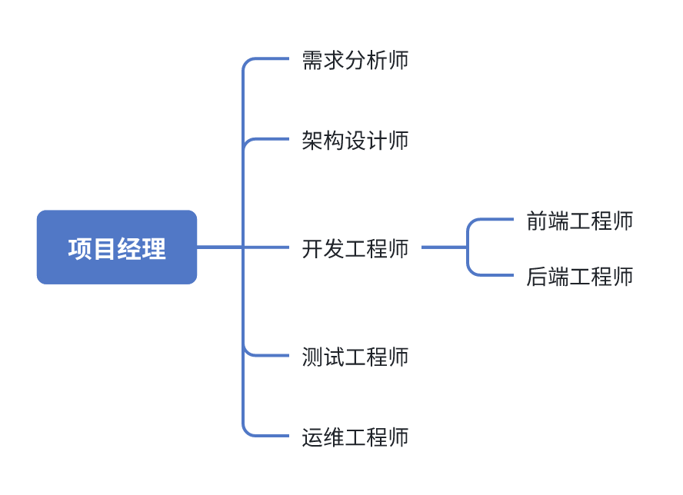

技能水平要求：

1. **项目经理**：具备项目管理经验和团队协调能力，熟悉项目管理工具和方法。
2. **技术经理**：具备较强的技术背景和管理能力，熟悉项目所用技术栈。
3. **需求分析师**：负责收集、分析和整理项目的需求，并将其转化为清晰的文档，以便团队成员理解和执行。具备较强的需求分析能力，能够深入了解业务需求并将其转化为可执行的任务和功能。
4. **架构设计师**：具备深厚的技术功底和架构设计经验，熟悉系统架构原则和设计模式。
5. **开发工程师**：具备扎实的编程能力和开发经验，熟悉所用编程语言和开发工具。
6. **测试工程师**：具备系统测试和质量控制经验，熟悉测试方法和工具。
7. **运维工程师**：具备系统运维和故障处理经验，熟悉系统部署和监控工具。

### 3.2 人员分工

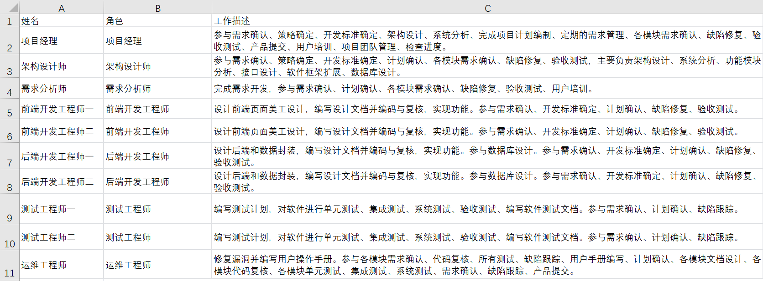

### 3.3 协作与沟通

#### 3.3.1 项目团队内部协作

1. **写作模式**：混合式协作模式
2. **沟通方式**：
   * **会议**：定期召开项目会议，讨论项目进展、解决问题和调整计划。
   * **即时通讯工具**：使用工具如飞书、lark等进行实时沟通，方便快捷地交流信息和解决问题。
   * **电子邮件**：用于正式的书面沟通，如发布会议纪要、通知变更等。
   * **项目管理工具**：使用项目管理软件（如MS project等）追踪任务进度、分配任务和记录问题。
3. **沟通频次**：
   * **日常沟通**：团队成员之间可以随时进行日常沟通，以解决即时问题和协调工作。
   * **周期性会议**：定期召开团队会议，如每周一次或每两周一次，以审视项目进展和解决长期问题。
4. **沟通成果记录办法**：
   * **会议纪要**：每次会议结束后，由项目经理或指定人员整理会议纪要，记录会议讨论内容、决策和行动项。
   * **问题跟踪系统**：将讨论的问题和解决方案记录在问题跟踪系统中，以便团队成员随时查阅和更新。

#### 3.3.2 项目接口人员

a、**负责本项目同用户的接口人员**：

**职责：**

* 代表项目团队与用户进行沟通和协调，了解用户需求和期望，及时反馈给项目团队。
* 确保项目交付符合用户要求和期望，处理用户提出的问题和建议。
* 协调项目进度与用户的时间安排，确保项目交付的及时性。

**联系方式：**

* 电话：18600000001
* 邮箱：[1120210001@bit.edu.cn](mailto:1120210001@bit.edu.cn)

**沟通方式：**

* 定期会议：定期召开项目进展会议，与用户就项目进度、需求变更等进行沟通。
* 邮件通信：通过电子邮件向用户发送项目进展报告、需求确认等信息。
* 电话沟通：在需要及时沟通的情况下，通过电话进行沟通和解决问题。

**协作模式：**

* 主动沟通：及时了解用户的需求和反馈，积极回应用户的问题和建议。
* 透明沟通：保持沟通的透明度，及时向用户通报项目进展和问题，建立良好的信任关系。
* 灵活应对：根据用户需求的变化，灵活调整项目计划和方案，确保项目交付的质量和满意度。

**b、负责本项目同本企业各管理机构的接口人员：**

**职责：**

* 代表项目团队与企业内部各管理机构进行沟通和协调，协助解决项目执行过程中的内部问题和矛盾。
* 提供项目进展和问题汇报给企业管理层，促进决策的及时调整和支持。

**联系方式：**

* 电话：18600000002
* 邮箱：[1120210002@bit.edu.cn](mailto:1120210002@bit.edu.cn)

**沟通方式：**

* 定期汇报会议：定期召开项目汇报会议，向企业管理层汇报项目进展和问题。
* 内部邮件通知：通过内部邮件向各管理机构发送项目进展报告、问题汇报等信息。
* 定期沟通：定期与各管理机构负责人进行沟通，了解他们的需求和反馈。

**协作模式：**

* 协调一致：促进企业内部各管理机构之间的协调合作，共同推动项目顺利进行。
* 主动反馈：及时向企业管理层反馈项目进展和问题，积极寻求解决方案。
* 提供支持：为各管理机构提供必要的支持和配合，确保项目执行的顺利进行。

**c、负责本项目同分包方的接口人员：**

**职责：**

* 代表项目团队与分包方进行沟通和协调，解决分包方在项目执行过程中的问题和需求。
* 确保分包方的工作符合项目要求和标准，协助解决分包方的技术和管理问题。

**联系方式：**

* 电话：18600000003
* 邮箱：[1120210003@bit.edu.cn](mailto:1120210003@bit.edu.cn)

**沟通方式：**

* 分包方会议：定期召开项目与分包方的会议，就项目进展、技术交流等进行沟通。
* 项目协作平台：建立项目协作平台，与分包方共享项目资料、问题记录等信息。
* 定期沟通：定期与分包方负责人进行沟通，及时解决分包方提出的问题和需求。

**协作模式：**

* 合作共赢：与分包方建立长期合作关系，共同推动项目的成功实施。
* 充分配合：积极配合分包方的工作安排和需求，确保项目的高效执行。
* 问题解决：及时响应分包方的问题和需求，提供有效的解决方案，确保项目进展顺利。

#### 3.3.3 项目团队外部沟通与协作模式

**1.与最终用户、直接用户的沟通：**

* **最终用户/直接用户名称**：云南省省级管理部门与云南省企业
* **联系电话**：0100000
* **沟通方式**：
* 定期会议：定期召开项目进展会议，与用户就项目需求、进展等进行沟通。
  + 用户反馈渠道：设立用户反馈渠道，接收用户的意见、建议和问题，并及时回应和处理。
* **频次**：根据项目阶段和需求变化情况，灵活安排沟通频次，通常为每周一次或每两周一次。
* **沟通成果记录方法**：会议纪要、用户反馈记录表等，记录沟通内容、问题及解决方案。

**2. 与管理部门的沟通：**

* **协作开发部门名称**：企业内部各管理机构
* **经理姓名**：闫波
* **联系电话**：01000001
* **沟通方式**：
* 定期会议：安排定期会议，讨论项目进展、需求变更和问题解决方案。会议可以是面对面的会议，也可以是电话或视频会议。
  + 邮件沟通：通过邮件向管理部门传达项目进展、重要决策和需求变更等信息。确保邮件内容准确清晰，便于管理部门理解和反馈。
  + 即时通讯工具：使用即时通讯工具（如企业微信、lark等）进行实时沟通，及时解决问题和回答疑问。
  + 项目报告：定期向管理部门提交项目报告，汇总项目进展、风险和需求变更情况，以及下一阶段的计划和策略。
* **频次**：根据具体工作需要，灵活安排沟通频次，通常为每周一次或每两周一次。
* **沟通成果记录方法**：会议纪要、协作平台留言板等，记录沟通内容、任务分配和问题解决情况。

## 4 实施计划

### 4.1 风险管理计划

风险应对计划（top 10清单） 如图：

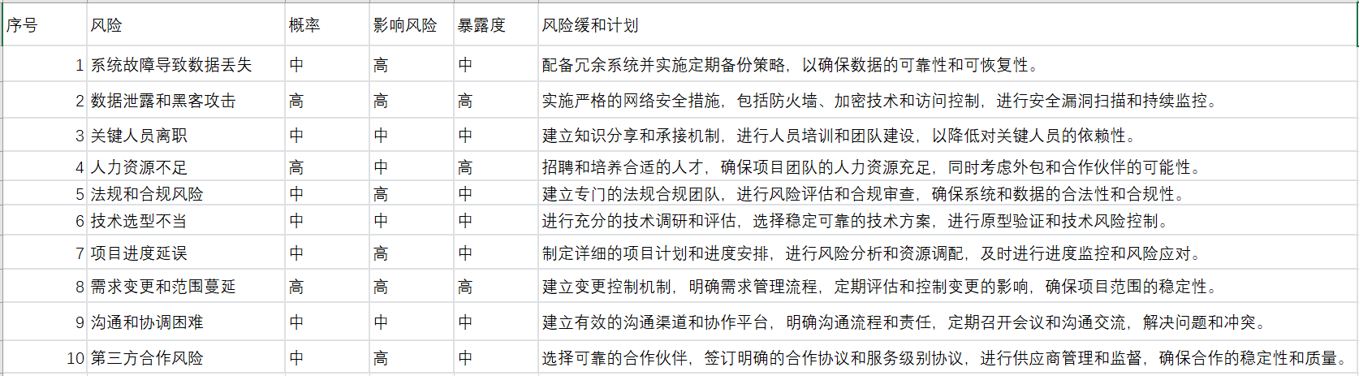

其余参考如下：

1. 风险识别和评估：
   * 识别与该项目相关的各类风险，如技术风险（系统故障、数据丢失）、安全风险（数据泄露、黑客攻击）、人员风险（关键人员离职、人力资源不足）等。
   * 对每个风险进行评估，包括确定其概率、影响程度和优先级。
2. 风险优先级排序：
   * 根据评估结果，对风险进行排序，确定前十位最重要的风险，以便更专注地管理和应对这些风险。
3. 风险应对策略：
   * 为每个前十位风险制定相应的应对策略。例如，对于技术风险，可以采取备份和容灾措施；对于安全风险，可以实施严格的数据加密和访问控制措施；对于人员风险，可以进行团队建设和人员培训。
   * 确定每个策略的具体措施、行动计划和相应的责任人。
4. 责任分配：
   * 确定每个风险应对策略的责任人和相关团队成员。
   * 定义他们的职责和义务，明确各方在风险管理中的角色和任务。
5. 时间计划：
   * 制定风险应对措施的时间表，包括开始和完成日期。
   * 保证风险管理活动与项目进度相一致，并及时进行风险管理的监控和调整。
6. 预算：
   * 为风险管理活动分配适当的预算，包括技术设备、安全工具、培训费用等。
   * 考虑风险应对策略所需的资源和成本，并确保预算的合理分配和使用。
7. 追踪和监控：
   * 建立风险追踪机制，定期监控风险的实施情况。
   * 追踪风险的状态和进展，及时采取纠正措施，确保风险应对措施按计划执行。
8. 沟通和报告：
   * 确定风险管理的沟通渠道和方式，确保信息的及时传递和共享。
   * 定期向项目相关方报告风险的状态和进展情况，包括风险管理的效果和取得的成果。
9. 风险管理文档：
   * 建立风险管理文档，包括风险登记册、风险评估报告、风险应对策略等。
   * 确保文档的更新和维护，以记录风险管理的过程和结果。
10. 风险复审：
    * 定期进行风险复审，评估已应对风险的有效性和新出现的风险。
    * 根据需要更新风险应对策略和计划，以适应项目的变化和演进。

### 4.2 工作流程

1. 本项目选择增量式工作流程。

针对本项目的开发特点，参考企业的生存期模型说明和软件过程体系，由于项目开始，明确了需求的大部分，但是需求可能会发生变化，因此决定采用增量式模型。

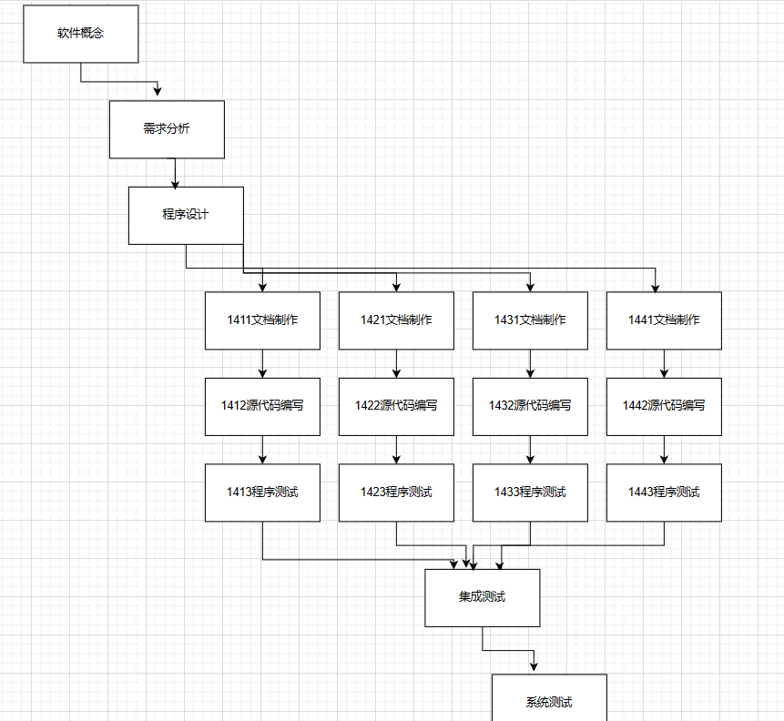

1. 项目的工作分解结构

将该项目分解为若干个较为独立的子项目有利于对项目的管理。项目的工作分解结构包含了项实施过程中的全部工作。本平台开发项目的主要工作如图：

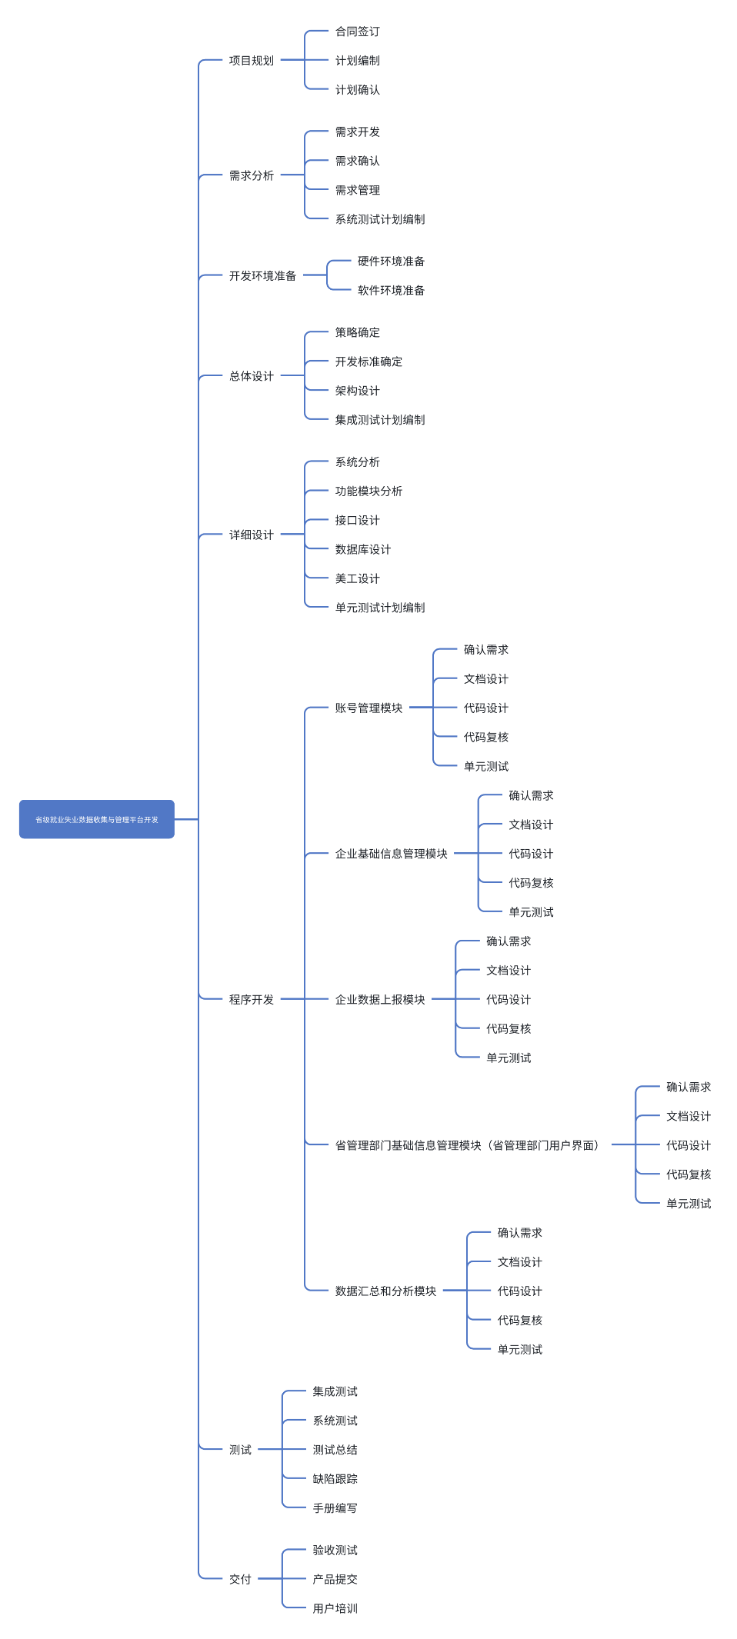

### 4.3 进度计划

1. 项目甘特图如下：

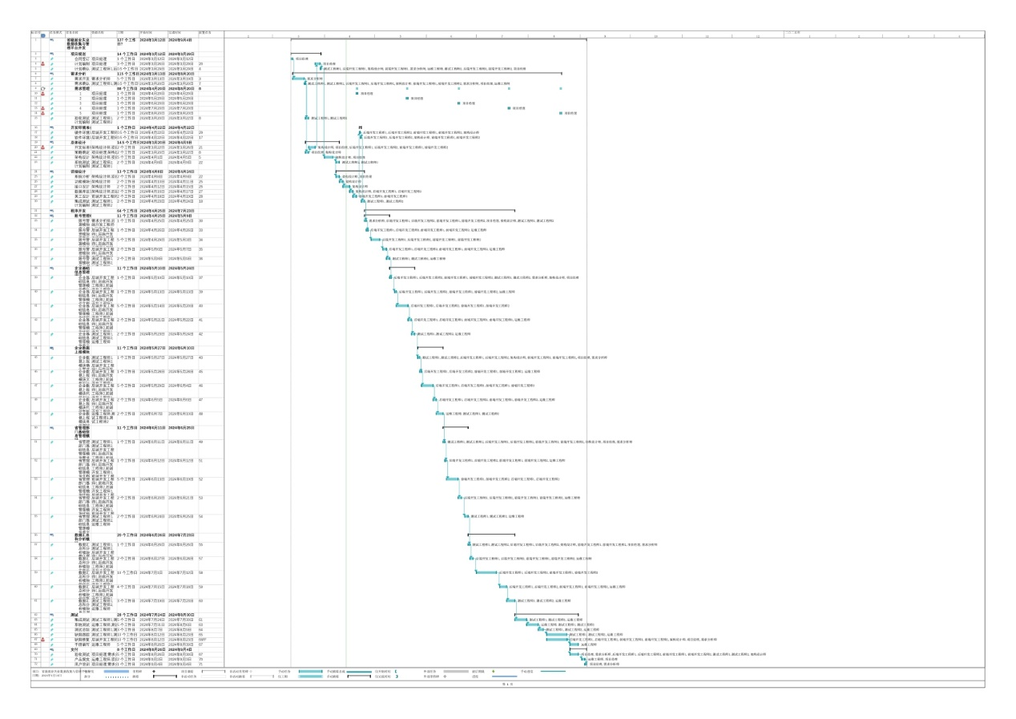

1. 项目里程碑计划：

根据软件工程的要求，可以将该软件开发过程分为几个重要阶段，对这几个阶段的关键事件设立里程碑进行管理。本软件项目的主要里程碑事件有:需求分析完成、系统设计完成、程序编码完成、软件测试完成、最后进行验收。该项目的里程碑计划如图所示。

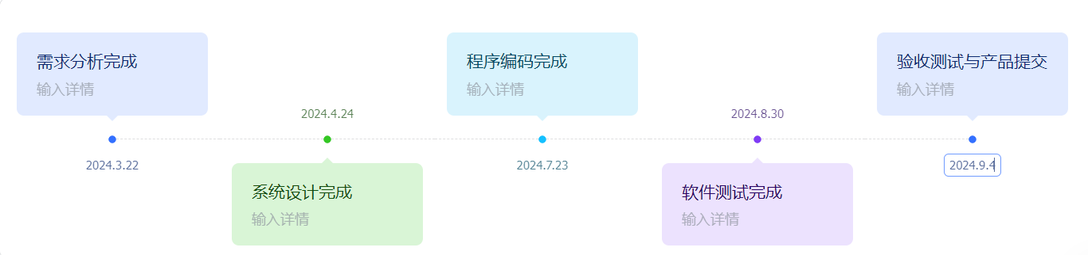

### 4.4 项目控制计划

#### 4.4.1 质量保证计划

1. 实施策略：
   * 质量保证的总体策略：采用综合质量管理方法，包括需求分析、设计评审、编码规范、单元测试、系统测试和用户验收测试等环节，以确保开发过程中的质量。
   * 质量标准和要求：参考相关行业标准和法规，确保数据收集、存储、处理和分析的准确性、完整性、可用性和安全性。
   * 质量保证的关键原则和方法：强调团队协作、持续改进和风险管理，定期进行代码审查、系统测试和用户反馈，及时解决问题和进行修正。
2. 项目组织：
   * 项目质量保证组织结构：建立质量保证团队，由质量经理和质量保证人员组成，负责质量管理和控制的执行。
   * 质量保证团队成员和职责：确定质量保证团队成员的角色和职责，包括需求分析、设计评审、测试执行、问题追踪和质量报告等。
   * 项目质量沟通机制：建立定期沟通机制，确保质量信息的有效交流和共享，包括会议、报告和邮件等形式。
3. 质量保证对象分析及选择：
   * 识别和分析项目中的关键质量保证对象：包括数据收集、数据存储、数据处理和数据分析等模块，确定关键功能和关注点。
   * 确定适用的质量保证标准和方法：参考行业标准和最佳实践，确定适用于数据管理平台开发的质量保证标准和方法。
   * 定义质量保证对象的评估和验证方法：制定测试计划和测试用例，进行功能测试、性能测试、安全性测试和用户验收测试等，确保质量目标的实现。
4. 质量保证任务划分：
   * 确定质量保证任务和活动：需求分析、设计评审、编码规范检查、单元测试、系统测试、用户验收测试、问题管理和质量报告等。
   * 划分质量保证任务的责任和优先级：指定质量保证任务的负责人和执行团队，根据优先级和关键路径进行任务划分和优化。
   * 指定质量保证任务的执行时间表：建立质量保证任务的时间表和里程碑，确保按计划进行质量保证活动。
5. 实施计划：
   * 质量保证活动的时间表：制定质量保证活动的时间表，包括代码审查、测试计划和测试执行等关键活动的安排。
   * 质量保证活动的顺序和依赖关系：确定质量保证活动的顺序和依赖关系，确保前置活动的完成和输出作为后续活动的输入。
   * 质量保证活动的里程碑和关键节点：定义质量保证活动的关键里程碑和节点，用于跟踪和监控项目的质量进展。
6. 资源计划：
   * 分配质量保证资源的计划：确定质量保证团队的人力资源、技术工具和设备的需求，制定资源计划和调度安排。
   * 人力资源：确保质量保证团队具备相关技能和知识，提供培训和支持，确保团队人员的合理分配和协作。
   * 技术工具和设备：提供适当的技术工具和设备，支持质量保证活动的进行，包括测试工具、版本控制系统和缺陷追踪工具等。
   * 额外的培训和支持：根据需要提供额外的培训和支持，帮助团队成员提高质量保证的能力和效率。
7. 记录的收集、维护与保存：
   * 定义质量相关的记录和文档：确定需要收集和维护的质量相关记录和文档，包括测试报告、问题报告、质量评估和验证文档等。
   * 记录的收集和维护要求：确保记录的及时收集和正确维护，跟踪和追踪问题，记录和跟踪质量改进措施的实施情况。
   * 记录的保存和归档策略：制定记录的保存和归档策略，确保记录的安全存储和可访问性，便于回顾和审计。

#### 4.4.2 进度控制计划

本项目的进度监控执行本企业《项目管理规范》，由本企业过程控制部门如质量管理部统一进行监控，并保留在监控过程中产生的日常检查记录。

#### 4.4.3 配置管理计划

本配置管理计划旨在确保有效管理省级就业失业数据收集与管理平台开发项目的软件配置，并与软件开发过程相协调，以确保配置项的有效性、一致性和可追溯性。

##### 软件配置管理

软件配置管理是指在整个软件生命周期中对配置项进行标识、控制、审查和记录的过程。在省级就业失业数据收集与管理平台开发项目中，我们将执行以下配置管理活动：

###### 1.1 软件配置管理组织

建立一个专门的配置管理团队，由配置管理专家、项目经理和相关开发人员组成。配置管理团队将负责执行和监督配置管理活动，并确保其与项目团队的协调和合作。

###### 1.2 软件配置管理责任

明确配置管理的责任和角色。配置管理团队将负责制定和执行配置管理策略、制定配置标识方案、维护配置库以及进行配置控制和审核。项目经理和开发人员将配合配置管理团队的工作，并积极参与配置管理活动。

###### 1.3 与软件过程生命周期的关系

配置管理活动将与省级就业失业数据收集与管理平台开发项目的软件开发过程生命周期的各个阶段相结合。在项目的不同阶段，将执行配置标识、配置控制、配置审核等活动，以确保配置项的正确性和一致性。

##### 2. 软件配置管理活动

配置管理活动包括以下方面：

###### 2.1 配置标识

制定配置标识方案，为每个配置项分配唯一的标识符，并记录其属性和关联信息。配置标识将用于跟踪配置项的变更和状态。在省级就业失业数据收集与管理平台开发项目中，配置标识将包括各个模块、功能和数据表等配置项的标识。

###### 2.2 项目基线

制定项目基线，包括基线的内容、制定和审批的程序。项目基线将作为配置项的参考和比较标准，用于控制和追踪配置项的变更。在省级就业失业数据收集与管理平台开发项目中，项目基线将包括初始系统架构、功能需求和界面设计等配置项的基线。

###### 2.3 配置库

建立配置库，用于存储和管理配置项和相关文档。配置库应具备版本控制、权限管理和审计跟踪等功能，以确保配置项的安全性和可追溯性。在省级就业失业数据收集与管理平台开发项目中，配置库将包括代码库、文档库和测试数据库等。

###### 2.4 配置控制程序

制定配置控制程序，包括变更请求的提交、评审和批准流程。通过配置控制程序，确保对配置项的变更进行控制，并记录变更的原因和影响。在省级就业失业数据收集与管理平台开发项目中，配置控制程序将包括变更请求的提出、评审和变更批准的流程。

###### 2.5 配置状态

跟踪和记录配置项的状态和变更历史。配置状态应包括配置项的当前状态、已批准的变更和待处理的变更请求。在省级就业失业数据收集与管理平台开发项目中，配置状态将包括配置项的当前版本、变更历史记录和相关文档的更新状态等。

###### 2.6 配置审核

进行配置审核，以验证配置项的正确性和一致性。配置审核应包括配置项的检查、测试和审查，以确保其符合预期的要求和标准。在省级就业失业数据收集与管理平台开发项目中，配置审核将包括代码审查、功能测试和用户验收测试等活动。

###### 3. 支持

* 为配置管理活动提供必要的支持，包括以下方面：
  + 提供适当的配置管理工具和软件，用于配置标识、控制、审核和记录。在省级就业失业数据收集与管理平台开发项目中，可以使用版本控制系统、问题跟踪工具和文档管理系统等工具来支持配置管理活动。
  + 提供配置管理培训和指导，确保项目团队了解和遵守配置管理流程和策略。组织培训会议和提供文档，以帮助团队成员了解配置管理的重要性、流程和最佳实践。
  + 定期审查配置管理计划和活动，进行改进和优化。定期召开配置管理会议，评估配置管理活动的效果，并根据反馈和经验教训进行改进和优化。

## 5 支持条件

为了支持本项目的完成，以下是各种条件和设施的要求：

#### 5.1 内部支持

* 人员支持：指定项目团队成员，包括开发人员、测试人员、配置管理专家和项目经理等。确保他们在项目所需的时间内参与到相应阶段的工作中。
* 设备支持：提供项目所需的设备，如客户机、服务器、外部设备和通讯设备等。确保设备在规定的到货日期前送达，并可在项目期间持续使用。
* 软件支持：提供必要的软件工具和开发环境，例如开发工具、操作系统、数据库管理系统和测试环境等。确保软件的安装、配置和支持在项目开始前完成。
* 培训支持：提供必要的培训，以确保项目团队熟悉所使用的工具、技术和流程。培训应在项目启动前或相应阶段开始之前完成。

#### 5.2 客户支持

* 工作支持：列出客户需要承担的工作，例如提供业务需求、数据准备、测试数据和培训材料等。确保客户按时提供所需的工作，并符合项目的需求和标准。
* 完成期限：指定客户需要按照项目计划完成各项工作的期限，以确保项目进度的顺利推进。
* 验收标准：明确客户对于项目交付成果的验收标准和要求，包括功能和质量方面的要求。

## 6 成本计划 ——自下而上

#### 6.1 人员成本：161193元

项目团队每一个人的人力成本。（工资包括劳务费）

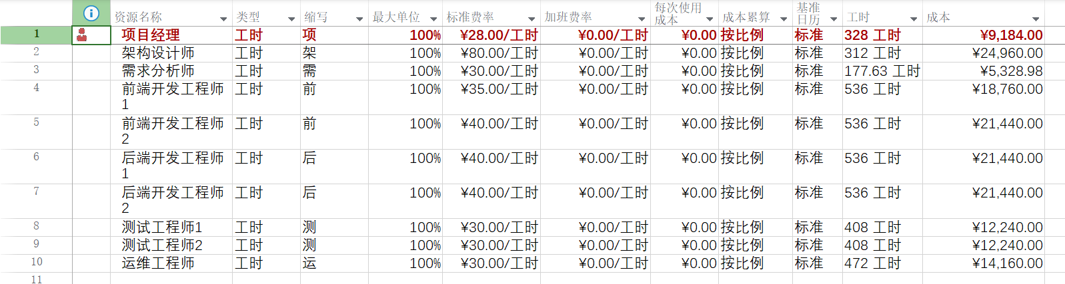

项目规模估算：

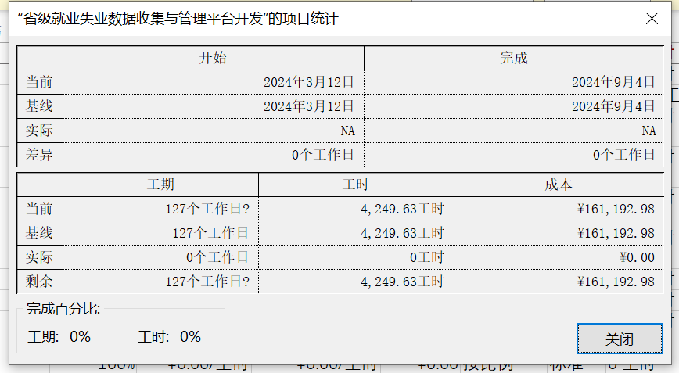

#### 6.2 固定成本估算：217000元

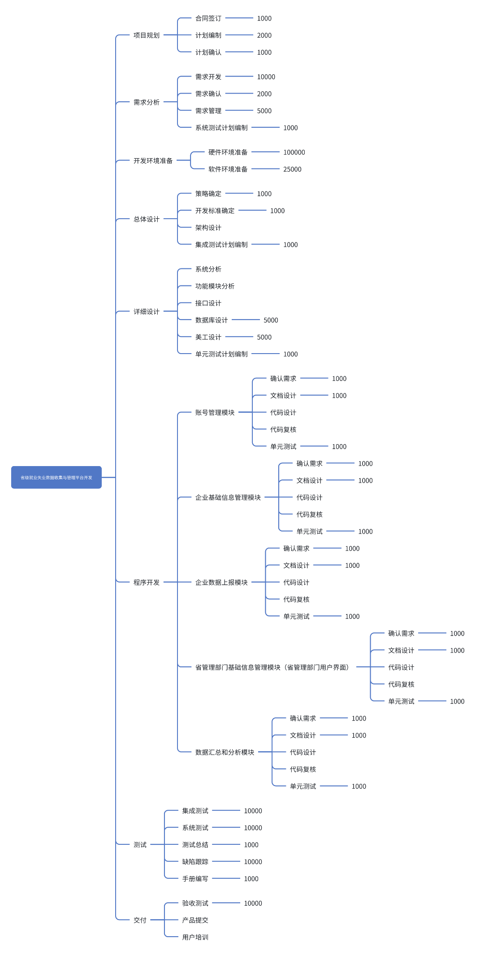

#### 6.3 项目合计经费预算：378193元

项目合计经费预算=人员成本+固定成本=378193元

## 7 关键问题

1. 需求管理：确保对客户需求的准确理解和有效管理，包括需求的变更和优先级的处理。如果需求管理不善，可能导致交付的产品与客户期望不符，影响项目的成功。
2. 资源分配：合理分配项目所需的人力、物力和时间资源。如果资源分配不当，可能导致项目进度延误、质量下降或成本超支，从而影响项目的成功。
3. 技术难题：项目中可能存在一些技术上的挑战和难题，例如新技术的应用、系统集成、性能优化等。解决这些技术难题可能需要专业知识和经验，如果无法有效应对，可能导致项目延期或功能缺陷，影响项目的成功。
4. 沟通与协调：确保项目团队成员之间的有效沟通和协调，以及与客户和合作伙伴的沟通。如果沟通不畅或协调不当，可能导致误解、冲突和信息不对称，影响项目的顺利进行和结果的达成。
5. 风险管理：有效识别、评估和管理项目中的风险，包括技术风险、市场风险、竞争风险等。如果风险未能妥善管理，可能导致项目失败、成本超支或项目目标无法实现。